# Géorgie

## Evasion en Géorgie

### Circuit

## Programme

#### Jour 1 : France - Tbilissi (20 KM, 00H30)

Rendez-vous des participants à l’aéroport pour votre vol de départ. Décollage pour Tbilissi. Arrivée, accueil à l’aéroport par votre guide francophone.

Transfert à l’hôtel, installation.Nuit à Tbilissi.

Hébergement : Hotel Kenari 3* ou New Tiflis 4* ou similaire.

#### Jour 2 : Tbilissi (30 KM, 1H30)

Petit déjeuner.

Nous visitons à pied la capitale géorgienne située sur les rives de la rivière Koura. Nous découvrons tout d'abord la vieille ville coiffée par les ruines de la forteresse Narikala, avec son dédale de rues pavées, bordées de maisonnettes à balcons de bois, les églises... Nous visitons l'église Metekhi (V-XIII s.), et les fameux bains sulfureux.

Déjeuner au restaurant.

Visite guidée du Musée National de la Géorgie avec ses collections archéologiques et en particulier « L’or de Géorgie ». Montée au mont Mtatsminda et découverte de panorama splendide de la ville de Tbilissi.

Dîner, Il aura lieu dans un restaurant typique avec repas amélioré et danses et chants folkloriques.

Nuit à Tbilissi.

#### Jour 3 : Tbilissi - Mtskheta - Ananuri - Kazbegui (160 KM, 3H00)

Petit déjeuner.

Nous descendons ensuite vers Mtskhéta, l'ancienne capitale de la Géorgie et visitons la grande cathédrale de Svétiskhoveli (le pilier vivifiant) datant du XIème siècle. Nous partons vers Djvari, superbe église datant du VIème siècle, son architecture est très représentative de l'harmonie des constructions géorgiennes anciennes.

Déjeuner en route.

Départ pour Kazbegui. Nous partons ensuite découvrir le fameux "Caucase Mythique » - Kazbégui, village au pied du mont Kazbek, l'un des trois sommets de la chaîne du Caucase qui se trouve à la hauteur de 5 395 m. Arrêt en cours de route pour visiter Ananouri, forteresse princière du XVI° siècle. Arrivée à Stepantsminda, qui domine la ville de Kazbegui et se dessine sur le fond du mont Kazbek.

Départ vers l’église Trinite avec voitures 4x4.

Dîner et nuit à Kazbegui.

Hébergement : Hotel Sno 3* ou Hotel Porta Caucasia 4* ou similaire

#### Jour 4 : Kazbegui - Gori - Ouplistsikhé - Borjomi (290 KM, 5H00)

Petit déjeuner.

Départ pour le centre de la Géorgie où vous découvrirez Gori, ville natale de Staline. Possibilité de visiter le complexe qui comprend un grand musée, sa maison natale transformée en musée ainsi que son wagon blindé.

Déjeuner chez vigneron avec master class culinaire Khinkali.

Visite de la cité troglodyte d'Ouplistsikhé (Ier siècle), ancienne ville Marchande.

Départ pour Borjomi - ville réputée pour ses eaux minérales et de sa nature luxuriante.

Dîner et nuit à Borjomi.

Hébergement : Hotel Golden Tulip 3* ou Borjomi Likani 4* ou similaire.

#### Jour 5 : Borjomi - Vardzia - Koutaissi (285 KM, 4H45)

Petit déjeuner.

Nous allons à la découverte de la splendide ville troglodyte de Vardzia datant du XII -ème siècle où résident les moines. Nous y admirons des fresques et des passages souterrains.

Déjeuner.

Départ pour la partie ouest de la Géorgie, Koutaïssi. Selon le poème d’Apollonios de Rhodes, Koutaïssi était la ville du roi Aétès, père de Médée, femme de Jason.

Dîner au restaurant. Nuit à Koutaïssi.

Hébergement : Hôtel Solomon 3* ou Best Western 3+* ou similaire.

#### Jour 6 : Koutaissi - Tbilissi (250 KM, 3H00)

Petit déjeuner.

Visite du bazar local. Visite de la cathédrale de Bagrat rénovée - symbole de la ville. Ensuite nous visitons le complexe monastique de Gelati - reconnu par l'UNESCO comme un site du Patrimoine Mondial.

Déjeuner.

Route vers Tbilissi.

Diner au restaurant. Nuit à Tbilissi.

Hébergement : Hôtel Kenari 3* ou New Tiflis 4* ou similaire.

#### Jour 7 : Tbilissi - Kakhetie - Tbilissi (330 KM, 5H30)

Petit déjeuner.

Départ pour la Kakhétie, région à l'Est du pays connu par sa viniculture et l'abondance des monuments historiques.

Visite de la cathédrale d’Alaverdi (XIe s.).

Visite du fabricant de Qvevri local Zaza Kbilashvili, voir le processus de fabrication de Qvevri.

Vous êtes accueillis par une famille géorgienne, qui vous présente sa cave à vin familiale et vous explique les techniques de fabrication artisanales du vin. Master-class culinaire : participation à la cuisson du pain géorgien appelé "Shoti", fabrication des friandises nationales appelés "Churchkhela".

Déjeuner chez vigneron.

**Optionnelle** : possibilité d'en entendre les chanteuses locales, le choral qui chantent les chansons folkloriques de la région Kakhetie.

Visite de Signagui, promenade dans les rues pavées avec des vues panoramiques sur la vallée d’Alazani et les montagnes du Caucase.

Diner au restaurant. Nuit à Tbilissi.

Hébergement : Hotel Kenari 3* ou New Tiflis 4* ou similaire

#### Jour 8 : Tbilissi - France

Petit déjeuner.

Transfert à l’aéroport selon votre plan vol de retour.

Formalités d’enregistrement et envol à destination France. Arrivée.

Le programme est susceptible de modification en raison d’impératifs indépendants de notre volonté tels que rotations aériennes, jours de marchés, horaires de bateau, état des routes, climat, etc… Cependant les prestations prévues seront respectées, sauf cas de force majeur.

## Points forts.

Pension complète pendant le circuit

Découverte de Tbilissi et la visite guidée du Musée National de la Géorgie

Découverte de la splendide ville troglodyte de Vardzia

Départ vers l’église Trinite avec voitures 4x4.

Découvrir le fameux "Caucase Mythique » - Kazbégui, village au pied du mont Kazbek

Visite Ananouri, forteresse princière du XVI° siècle

Découverte Gori, ville natale de Staline

Visite le complexe monastique de Gelati (UNESCO)

Visite du fabricant de Qvevri local Zaza

Déjeuner chez vigneron avec master class culinaire Khinkali.

Dîner dans un restaurant typique accompagné de danses et chants folkloriques.

La Géorgie est l'un des pays les plus anciens du monde, fier de son passé historique et sa culture chrétienne antique. La Géorgie est intéressante pour ses sites historiques et culturels datées de la période avant JC jusqu' ’au XXI siècle, célèbre pour sa viticulture et la vinification, mais c’est un pays de mythes et de légendes.

## Hébergement.

**Vos hôtels (ou similaires)**

**Hotel Kenari 3\***

Doté d'un barbecue, d'un jardin et d'un bar, l'Hotel Kenari vous accueille dans la ville de Tbilissi, à 400 mètres du théâtre géorgien d'opéra et de ballet. L'établissement se trouve à proximité de plusieurs attractions célèbres, comme le théâtre national Rustaveli à environ 400 mètres, la place de la Liberté à environ 900 mètres, le zoo de Tbilissi à 2 km ainsi que l'Académie nationale des sciences de Géorgie à 6 minutes à pied.

Les chambres comprennent un bureau, une télévision à écran plat, une armoire et la climatisation. Elles disposent d'une salle de bains privative avec une douche et des articles de toilette gratuits. Certaines comprennent un coin salon.

Un petit-déjeuner buffet est servi chaque matin. Le restaurant sur place prépare une cuisine locale.

**Hotel Sno 3\***

Situé à Kazbegi, l’hôtel 4 étoiles Sno Kazbegi propose une réception ouverte 24h/24, une connexion Wi-Fi gratuite, un jardin et une terrasse.

Toutes les chambres de l'Hotel Sno Kazbegi comprennent la climatisation, un coin salon, un bureau et une télévision à écran plat. Certaines s'ouvrent sur un balcon.

Sur place, vous pourrez déguster un petit-déjeuner continental.

Enfin, l'Hotel Sno Kazbegi se trouve à 19 km de Gudauri et à 47 km de Vladikavkaz.

**Hôtel Solomon 3\***

Situé à Koutaïssi, à 800 mètres de la fontaine de la Colchide, le Solomon propose une connexion Wi-Fi. L'établissement se trouve à environ 2,1 km de la cathédrale de Bagrati, à 2,5 km du pont Blanc et à 10 km du monastère de Gelati.

Les chambres sont dotées de la climatisation, d'une télévision par satellite à écran plat, d'un bureau, d'une bouilloire, ainsi que d'une douche et d'un sèche-cheveux. Tous les logements de l'hôtel sont pourvus d'une armoire et d'une salle de bains privative.

Tous les matins, vous pourrez déguster un petit-déjeuner continental sur place.

Le personnel de la réception ouverte 24h/24 parle anglais, russe et ukrainien.

Le Musée historique de Koutaïssi se trouve à 600 mètres de l'hôtel.

**Hôtels de catégorie confort, supérieure**

New Tiflis 4* ou similaire

Hotel Porta Caucasia 4* ou similaire

Best Western 3 sup * ou similaire

## Formalités.

- **Papiers** (UE) : passeport en cours de validité (3 mois )

- **Vaccins conseillés** :

DTP, ROR, hépatites A et B ;

En cas de séjour prolongé hors des sentiers battus, dans les vallées du Caucase : fièvre typhoïde et encéphalite à tiques.

- **Meilleures saisons** :

Le printemps (de mi-avril à mai) ;

Pour les randonnées en montagne : l’été et le début de l’automne.

- **Durée de vol** :

depuis la plupart des grands aéroports européens, vol avec escale, compter au moins 6h30 de vol ;

liaisons saisonnières directes à destination de Koutaïssi depuis Beauvais, Nice, Charleroi-Bruxelles et Bâle-Mulhouse ; compter 4h30 de vol.

- **Décalage horaire** : + 2h en été, +3 en hiver, mais il n’y aura peut-être plus de changement d’heure en 2021.

- **Risques santé et sécurité**

Maladies diarrhéiques assez répandues ; ne pas boire d'eau du robinet. Persistance de pathologies rurales faiblement endémiques : brucellose, tularémie, charbon (plusieurs cas chaque année chez des agriculteurs), etc. La leishmaniose viscérale serait en progression (relative) dans les districts centraux de la capitale TBS. Maladie de Lyme : peu (pas) de données. L'épidémie de diphtérie de 1990 avait atteint des Occidentaux en déplacement. Pays touché par l'enzootie de grippe aviaire, sans conséquences humaines à ce jour. Cas de tuberculose en augmentation. Vols et agressions diverses, dont piraterie routière, ciblant plus fréquemment les touristes occidentaux (armes de toutes sortes en circulation incontrôlée) ; TBS est particulièrement touchée par l'insécurité, mais les autres villes aussi. Hotline Urgence Police au 022, en russe et géorgien seulement. Insécurité politique : consulter le site du MAE avant tout déplacement dans le pays. Pays instable, menace terroriste latente, troubles séparatistes en Ossétie et Abkhasie.

## Transport.

Nous travaillons avec différentes compagnies pour nos voyages en Géorgie telles que :

AF / KLM / AIR GEORGIA / LUFTHANSA /SWISS/ AUSTRIAN AIRLINES / TURKISH / AEGAN... Les compagnies sont données à titre indicatif. Concernant les départs de province, des pré & post acheminements peuvent avoir lieu et s'effectuer en avion.

## Inclus dans le prix.

**DEPART DE PARIS, LYON : Période avril à octobre 2021** (hors vacances scolaires)

Le transport aérien FRANCE/TBILISSI/FRANCE sur vols directs (Paris et Lyon) Air France ou Geaorgian Airways selon la date de disponibilité et rotation aérienne et avec une escale au départ d’autres villes.

Les taxes aéroport : 82 € à ce jour (sous réserve de modification)

Hébergement 3* ou 4*selon le programme ou similaire :  4 x nuits à Tbilissi , 1 x nuit à Kazbegui, 1 x nuit à Borjomi, 1 x nuit à Koutaïssi

Transfert aéroport-hôtel-aéroport

Transport en bus privé avec chauffeur

 Le guide francophone

Pension complète (6x déjeuners et 6x diners)

Entrées dans les sites touristiques

Dégustation du vin

Master class culinaire salon de programme

Voitures 4x4 pour l’église Trinite à Kazbegui

Forfait boisson (¼ de vin/ eau/ thé/café) par personne par repas

Notre assistance sur place 24h/24

Prix établis en décembre 2020 sur la base des tarifs connus à ce jour sous réserve des disponibilités aériennes et terrestres lors de la réservation et augmentation du coût du transport aérien.

## Non inclus dans le prix.

L’accueil et l’assistance à l’aéroport de Paris + 95 € par groupe

L’assistance rapatriement/assurance

Les carnets de voyage + 5€ par carnet

Les pourboires, et dépenses à caractère personnel

Supplément départ de : Marseille, Francfort, Nice, Genève, Zurich, Toulouse, Bordeaux sur vols réguliers Air France, Lufthansa, Aegean, Turkish, Ukraine avec une escale (selon la date de disponibilité) : +70 € par pers.

Supplément vacances scolaires : +100 € par personne

Supplément chambre individuelle : +265 €

Supplément hôtels 4**** : + 130 € par personne (+ 120 € chambre individuelle)

## Photos

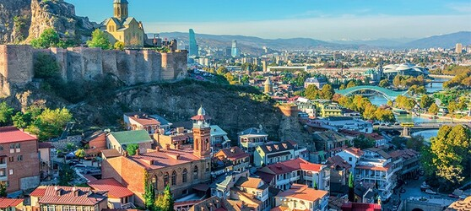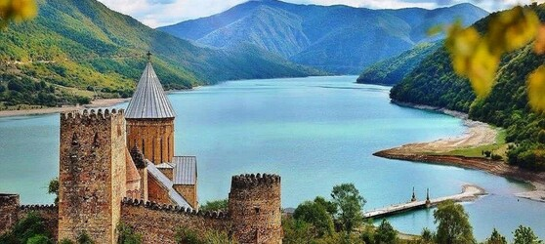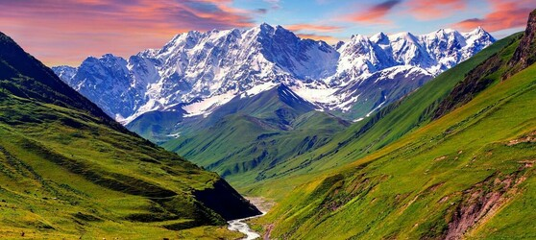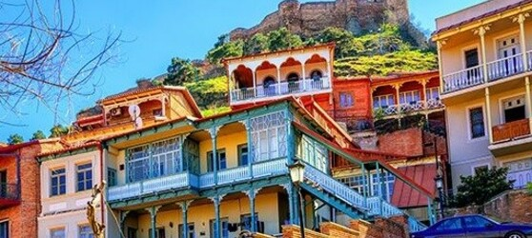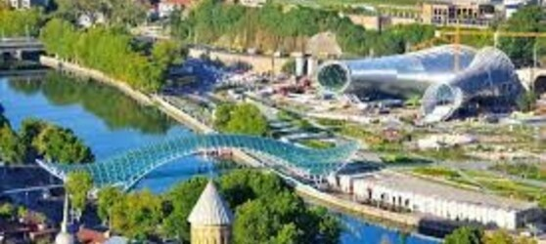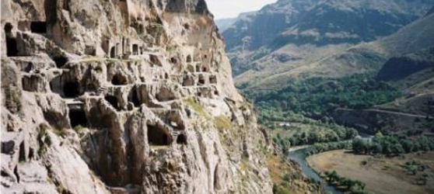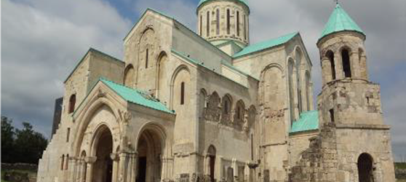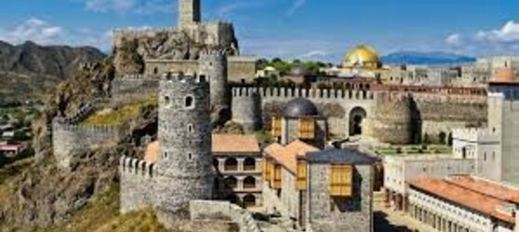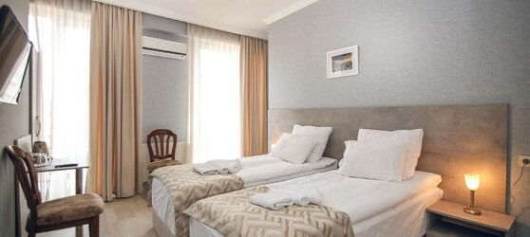

## Tarifs

|  |  |  |
| --- | --- | --- |
| **Date de départ** | **Date de retour en France** | **Prix minimum en € / pers.** |